异构系统推送外部链接
简介：本接口主要针对异构系统向ecology系统中的某些用户推送外部的url，并在被推送的用户的e-messsage pc端进行弹窗提醒,用户可以点击弹窗中绑定url的文字部分，打开该链接。
接口文件路径：http://oa地址/social/PushRemindWebService.jsp

1、调用参数
参数 | 类型 | 备注
method | String | 接口方法：参数为  pushExternal
title | String | 提醒弹出框标题，可以使用默认标题（传入null），默认标题修改请看补充部分
requesttitle | String | 提醒标题，绑定url的提醒标题，用来显示推送的消息的标题
requestdetails | String | 提醒详情信息（可自定义格式，有字数限制）
requesturl | String | 外部链接地址
extra | String | 消息体扩展字段（后期扩展，当前不显示，默认为空，可传可不穿）
receiverIds | String | 接收消息对象ID 如果是多人的话就是以逗号隔开例如：”1,2,3”
key | String | 发送密钥：默认是：  3d0786ea-13df-44cb-9d23-e0412658ebd5

2、使用方法
测试用TestPush.java中调用
package test;

import java.io.BufferedReader;
import java.io.InputStreamReader;
import java.io.PrintWriter;
import java.io.UnsupportedEncodingException;
import java.net.HttpURLConnection;
import java.net.URL;

import net.sf.json.JSONObject;

public class TestPush {
public static final String ADD_URL = "http://192.168.30.2:9921/social/PushRemindWebService.jsp";

public static void main(String args[]) throws UnsupportedEncodingException {
JSONObject obj = new JSONObject();
/**
* 外部（自定义）消息推送
*
* @param title
* 窗口标题
* @param requesttitle
* 标题
* @param requestdetails
* 详情信息（标签文本）
* @param requesturl
* 外部链接
* @param receiverIds
* 接收人id
*/
obj.element("title", java.net.URLEncoder.encode("", "utf-8"));
obj.element("requesttitle",
java.net.URLEncoder.encode("测试打开百度首页", "utf-8"));
obj.element("requestdetails",
java.net.URLEncoder.encode("创建人：系统管理员", "utf-8"));
obj.element("receiverIds", "80702");
obj.element("key", "3d0786ea-13df-44cb-9d23-e0412658ebd5");
obj.element("requesturl", "www.baidu.com");
obj.element("method", "pushExternal");
String url = ADD_URL + "?title=" + obj.getString("title")
+ "&requesttitle=" + obj.getString("requesttitle")
+ "&method=" + obj.getString("method")
+ "&requestdetails=" + obj.getString("requestdetails")
+ "&requesturl="
+ obj.getString("requesturl") + "&receiverIds="
+ obj.getString("receiverIds") + "&key=" + obj.getString("key");
// 通过？在后面传参
System.out.println(url);
String result = "";
try {
URL httpurl = new URL(url);
HttpURLConnection httpConn = (HttpURLConnection) httpurl
.openConnection();
httpConn.setDoOutput(true);
httpConn.setDoInput(true);
PrintWriter out = new PrintWriter(httpConn.getOutputStream());
out.flush();
out.close();
BufferedReader in = new BufferedReader(new InputStreamReader(
httpConn.getInputStream()));
String line;
while ((line = in.readLine()) != null) {
result += line;
}
in.close();
} catch (Exception e) {
System.out.println("没有结果！" + e);
}
if(result.equals("false")){
System.out.println("发送外部推送失败！");
}else{
System.out.println("发送外部推送成功！");
}

}

}

3、前端显示
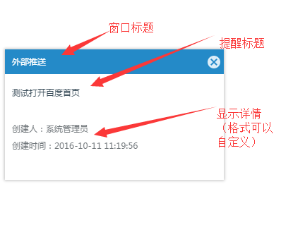
点击提醒标题，浏览器自动打开链接：
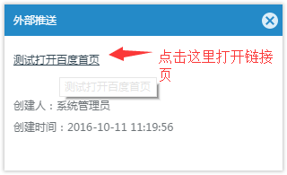
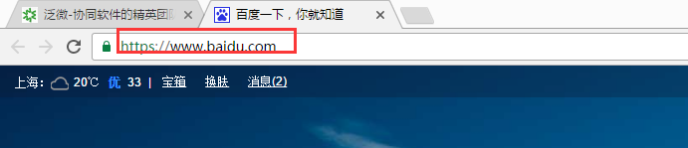
外部链接统一用默认浏览器打开；

4、补充
用户想要修改提醒窗口标题，可以在ecology数据库下执行相关语句，暂时没有界面操作：

【Oracle 版本：】
delete from social_sysremindtype where remindtype = '-1'
/
insert into social_sysremindtype (remindtype,remindname,surl) values ('-1','这里改成你要显示的标题','')
/
【Sqlserver 版本：】
delete from social_sysremindtype where remindtype = '-1'
GO
insert into social_sysremindtype (remindtype,remindname,surl) values ('-1','这里改成你要显示的标题','')
GO

Ecology系统推送内部链接
简介：Ecology项目中向指定的用户推送属于Ecology系统的链接,比如流程，邮件，需要调用该接口，系统中默认已经集成了流程和邮件。
接口文件路径：ecology/src/weaver/social/im/SocialIMClient.java
调用方法：pushInternal

1、参数
参数 | 类型 | 备注
remindtype | String | 提醒标识,目前只有两个 1 和18  - 标识推送流程  - 标识推送邮箱
requesttitle | String | 提醒标题，绑定url的提醒标题，用来显示推送的消息的标题
requestdetails | String | 提醒详情信息（可自定义格式，有字数限制）
requestid | String | 提醒资源id或者说是url的参数
receiverIds | List<String> | 接收消息对象ID列表
extra | String | 扩展消息体，暂时不用，传值的时候填””

2、使用方法
测试在ecology项目内定义TestPush.Jsp进行测试
<%@ page language="java" import="java.util.*" contentType="text/html; charset=UTF-8" %>
<%@page import="weaver.social.im.SocialIMClient"%>
<%
SocialIMClient sic = new SocialIMClient();
int remindtype = 20;
String requesttitle = "测试打开流程主页不带参数";
String requestdetails = "创建人：系统管理员<br>创建时间：2016-10-11 11:19:56";
String requestid = "";
List<String> receiverIds = new ArrayList<String>();
receiverIds.add("1693");
sic.pushInternal(remindtype, requesttitle, requestdetails, requestid, null, receiverIds);
%>
注意：其中1-18的remindtype已经被使用，新的一律从19开始，以此类推，假如要加入新类型的推送，首先要记得查询social_sysremindtype表中有哪些类型，如果发现remindType最大的数字为18或者小于18,则在18的基础上+1，依次类推。
需要执行sql脚本：
【Oracle 版本：】
insert into social_sysremindtype (remindtype,remindname,surl) values ('20','打开流程主页','/workflow/request/RequestView.jsp')
【Sqlserver版本：】
insert into social_sysremindtype (remindtype,remindname,surl) values ('20','打开流程主页','/workflow/request/RequestView.jsp')

“2”对应参数：remindtype
”打开流程主页”:表示弹窗标题
”/workflow/request/RequestView.jsp”：需要打开的内部链接

当前支持的内部推送类型：

remindname | remindtype | surl | 枚举标识
提到我的（@我） | 0 |  | PROCESS_MINE
新到达流程 | 1（预定） | /workflow/request/ViewRequest.jsp?requestid= | PROCESS_NEW
已完成流程 | 2 |  | PROCESS_DONE
超时流程 | 3 |  | PROCESS_OVERLAY
退回流程 | 4 |  | PROCESS_BACK
日程提醒 | 5 |  | SCHED
协作提醒 | 6 |  | CORWORK
新到达任务 | 7 |  | TASK_NEW
会议提醒 | 8 |  | MEETING
生日提醒 | 9 |  | BIRTHDAY
密码变更提醒 | 10 |  | PWD_CHD
资产入库验收提醒 | 11 |  | CPT_INSTOCK
资产低库存警告 | 12 |  | CPT_LOWINSTOCK
库存下限预警 | 13 |  | CPT_LOWER
库存上限预警 | 14 |  | CPT_UPPER
库存呆滞预警 | 15 |  | CPT_SLACK
权限申请 | 16 |  | RIGHT_APPLY
公共组调整建议 | 17 |  | PUB_GROUP_AD
邮件提醒 | 18 |  | EMAIL

3、前端显示
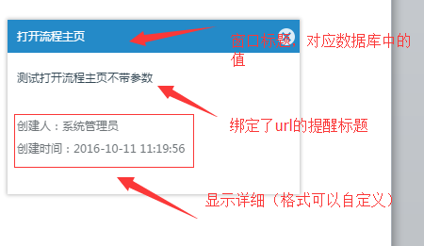
点击提醒标题，浏览器自动打开链接：
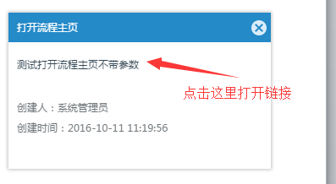
默认浏览器打开如下：

4、补充
最后打开的url是：数据库表social_sysremindtype的surl字段中的值+ pushInternal方法参数中的requestid的值，
比如流程： surl：/workflow/request/ViewRequest.jsp?requestid=
Requestid：1
最终浏览器打开的url为：
OA地址/workflow/request/ViewRequest.jsp?requestid=1

Ecology系统推送外部链接
简介：ecology项目内部进行推送不属于ecology项目的url 给指定用户需要调用此接口，比如系统要把www.baidu.com链接推送给某些指定用户，并在其e-message的pc端进行弹窗提醒，用户可以点击弹窗中绑定url的文字部分，打开该链接，就需要调用该接口。
接口文件路径：ecology/src/weaver/social/im/SocialIMClient.java
调用方法：pushExternal

1、参数
参数 | 类型 | 备注
title | String | 提醒弹出框标题，可以使用默认标题（传入null），默认标题修改请看补充部分
requesttitle | String | 提醒标题，绑定url的提醒标题，用来显示推送的消息的标题
requestdetails | String | 提醒详情信息（可自定义格式，有字数限制）
requesturl | String | 外部链接地址
extra | String | 消息体扩展字段（后期扩展，当前不显示）
receiverIds | List<String> | 接收消息对象ID列表

2、使用方法
测试TestPush.Jsp中调用：
<%@ page language="java" import="java.util.*" contentType="text/html; charset=UTF-8" %>
<%@page import="weaver.social.im.SocialIMClient"%>
<%
SocialIMClient sic = new SocialIMClient();

String requesttitle = "测试打开百度首页";
String requestdetails = "创建人：系统管理员<br>创建时间：2016-10-20 20:19:56";
String requesturl = "http://www.baidu.com";
String extra = "";

List<String> receiverIds = new ArrayList<String>();
receiverIds.add("80702");
sic.pushExternal(null,requesttitle,requestdetails,requesturl,extra, receiverIds);
%>

3、前端显示
点击提醒标题，浏览器自动打开链接：
外部链接统一用默认浏览器打开；

4、补充
用户想要修改提醒窗口标题，可以在ecology数据库下执行相关语句，暂时没有界面操作：

【Oracle 版本：】
delete from social_sysremindtype where remindtype = '-1'
/
insert into social_sysremindtype (remindtype,remindname,surl) values ('-1','这里改成你要显示的标题','')
/
【Sqlserver 版本：】
delete from social_sysremindtype where remindtype = '-1'
GO
insert into social_sysremindtype (remindtype,remindname,surl) values ('-1','这里改成你要显示的标题','')
GO

